20XX年软件工程试卷(A版模拟02稿)

注意：请使用中文回答问题

一. 解释下列名词的含义（每个小题2分，共20分）
1. 软件工程（Software engineering）
软件工程由一组用来明确问题的性质和通过开发工具实现的解决方案组成。
是指采用工具、技术等用来解决现实问题的综合过程。
软件工程涉及的就是“软件开发的规范”，在规范里面体现出内在的思想与软件工程之规律。
2．抽象（Abstraction）
抽象，基于某种层次归纳水平的问题描述，它使我们将注意力集中在问题的关键方面而非细节。
3．功能性需求（Functional Requirement）
描述系统内部功能或系统与外部环境的交互作用，涉及系统输入应对、实体状态变化、输出结果、设计约束与过程约束等方面。
4．公共耦合（Common Coupling）
公共耦合：不同模块访问公共数据。（不同模块可以从公共数据存储区来访问和修改数据）
5．派对编程（Pair Programming ）
属于主要的敏捷开发方法，其开发方式是两个程序员共同开发程序，且角色分工明确。一个负责编写程序，另一个负责复审与测试。两人定期交换角色。
6．路径覆盖测试（Path Coverage Testing）
白盒测试方法中的路径测试法，这种覆盖的要求是，程序图中每条路径都至少经过一次。
7．驱动模块（Component Driver）
由底向上的集成测试中，代替上级模块传递测试用例的程序
8．项目进度（Project Schedule）
项目进度是对特定项目的软件开发周期的刻画。包括对项目阶段、步骤、活动的分解，对各个离散活动的交互关系的描述，以及对各个活动完成时间及整个项目完成时间的初步估算。
9. α测试（α/ Alpha test）
通过开发者在组织中的试点测试。由一个用户在开发环境下进行的测试，也可以是公司内部的用户在模拟实际操作环境下进行的受控测试，α测试不能由程序员或测试员完成。α测试发现的错误，可以在测试现场立刻反馈给开发人员，由开发人员及时分析和处理。

二. 判断（填写 × 或 √）（每个小题1分，共10分）

1. ( × ) 代码走查（code walkthrough）类似于代码检查（code inspection），但是前者实施时
更正式。
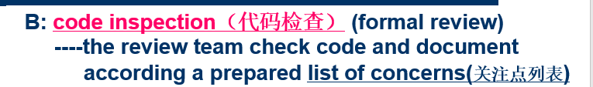
2．( √ ) 原型化可以改善对需求和设计的理解，因此选择原型化过程可以降低项目风险。
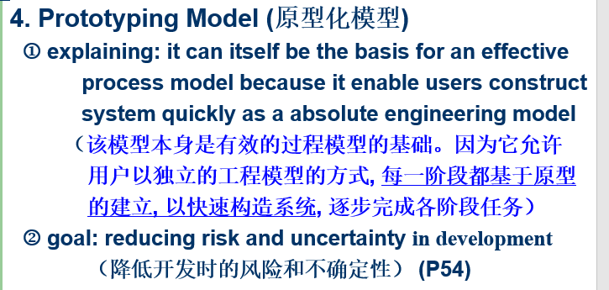
3．( × ) RUP（Rational Unified Process：统一软件过程）本质上是轻量级的软件过程规范。
原型化、迭代开发式、RUP重量级，敏捷开发轻量级
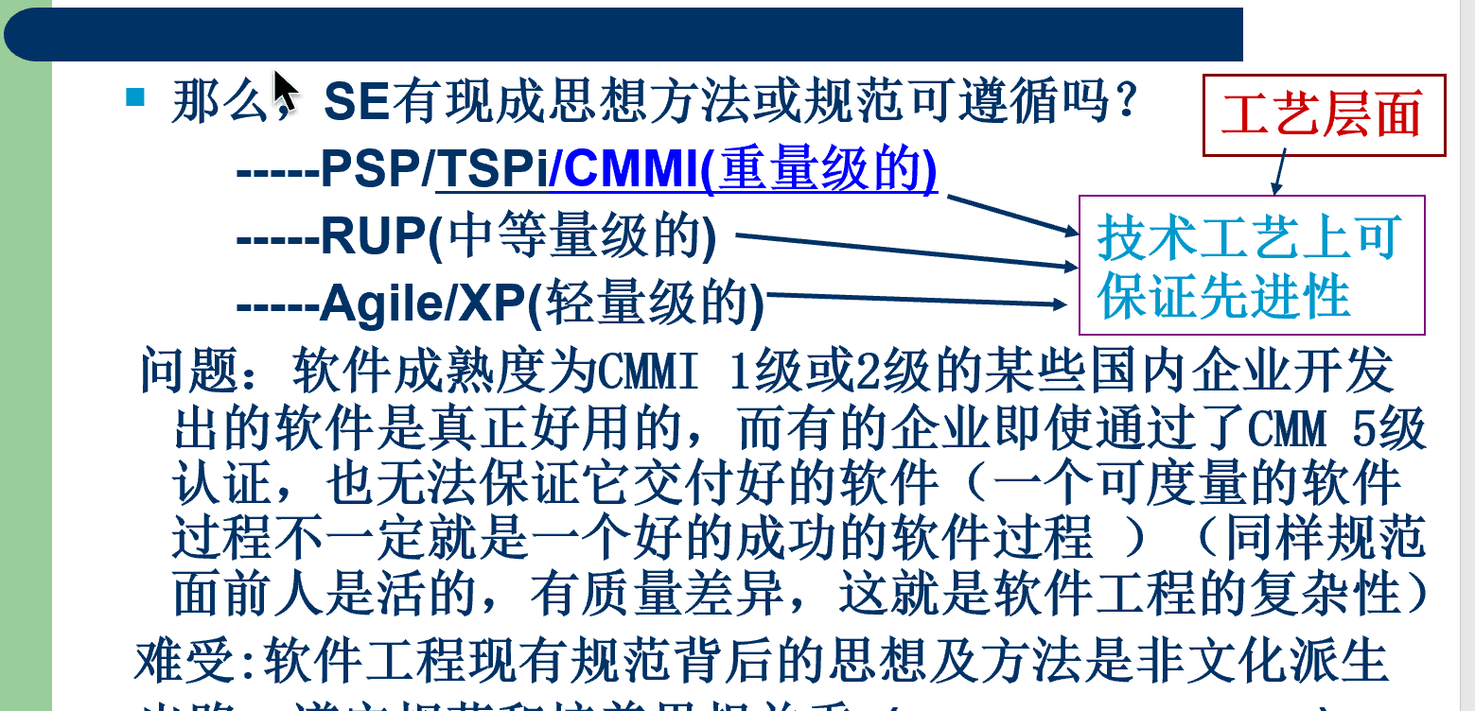
4. ( × ) 类的行为可以基于用例图进行测试。状态图
5. ( √ ) 软件在划分模块时, 模块的内聚性越高越好, 而模块的耦合度越低越好。
6. ( × ) 软件生存周期是从软件开始开发到开发结束的整个时期。
软件生存周期(software life circle)又称软件生命期，生存期。它是指从形成软件开发概念开始，到软件投入使用，再到软件失去价值而消亡的整个过程。
7. ( × ) 尽可能推迟程序的逻辑实现是按照瀑布模型开发软件的一条重要的指导思想。
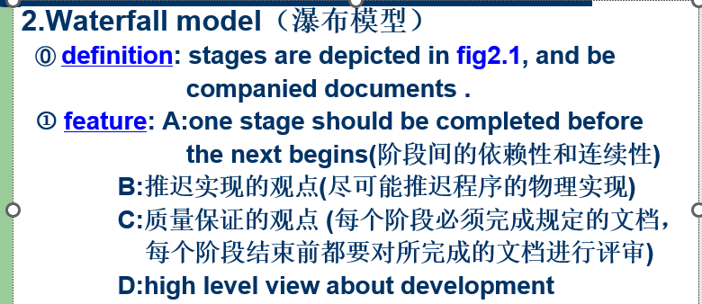
8. ( × ) 开发人员和客户对软件质量因素的认可是完全一致的。
9. ( √ ) 在软件的开发过程中，工作量最大的一个阶段就是编写程序。
10. ( × ) 如果测试数据满足条件覆盖，则必然满足判定覆盖。
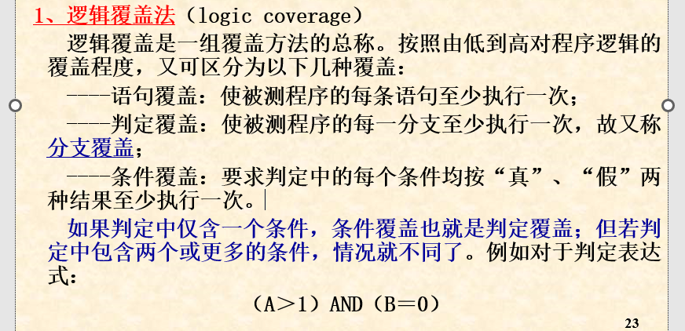
11. ( × ) 有时为了测试的方便，可以局部地修改软件系统。
12. ( × ) 设计成功的系统不需维护,维护意味着系统存在问题。

三. 从供选择的答案中，选出正确的答案填入（）内。（每个小题或题空为1分，共20分）
1. 下列选项不属于瀑布模型的优点的是 ___D____。
A．可迫使开发人员采用规范的方法
B．严格的规定了每个阶段必须提交的文档
C．要求每个阶段交出的所有产品都必须经过质量保证小组的仔细验证
D．支持后期的变动
2. 在下列说法中， D 是造成软件危机的主要原因。
① 用户使用不当 ② 软件本身特点 ③ 硬件不可靠
④ 对软件的错误认识 ⑤ 缺乏好的开发方法和手段 ⑥ 开发效率低
供选择的答案： A：①③⑥ B：①②④ C：③⑤⑥ D：②⑤⑥
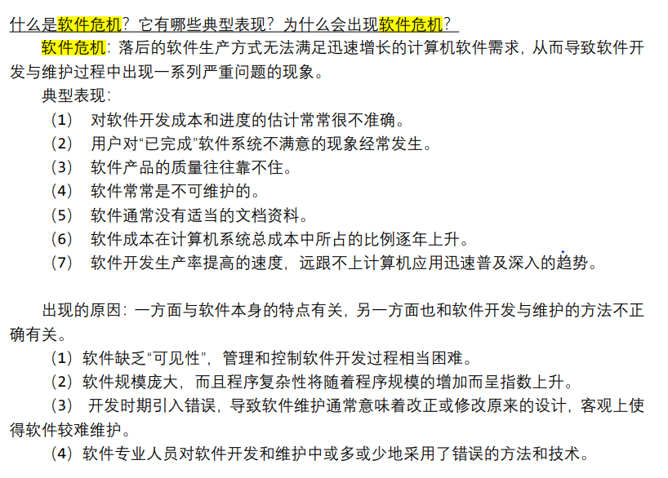
3．需求分析所要做的工作是深入描述软件的功能和性能，确定软件设计的限制和软件同其他系统元素的接口细节，定义软件的其他有效性需求，细化软件要处理的数据域。需求可以分为功能需求、非功能需求、设计约束三大类，其中___B___属于设计约束。
供选择的答案：
A：系统必须完成自动统计功能。 B：系统要采用国有自主知识产权的中间件系统。
C：每笔查询都必须在10秒内响应。 D：系统必须能够自动记录用户的操作过程。
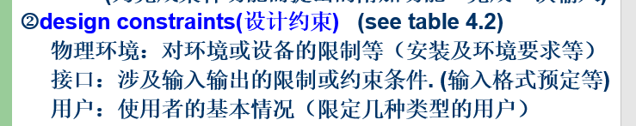
4．模块A直接访问模块B的内部数据，则模块A和模块B的耦合类型是___D___。
A：数据耦合 B：标记耦合 C：公共耦合 D：内容耦合。
5．软件生命周期一般都被划分为若干个独立的阶段，其中占用精力和费用最多的阶段往往是____A__。
- 运行和维护阶段 B. 设计阶段 C．代码实现阶段 D. 测试阶段
6．以下关于封装在软件复用中所充当的角色的叙述，正确的是__D___。
A：封装使得其他软件开发人员不需要知道一个软件组件内部如何工作。
B：封装使得软件组件更有效工作。
C：封装使得软件开发人员不简要编制开发文档。
D：封装使得软件组件开发更加容易。
7．针对应用在运行期的数据的特点，修改其排序算法使其更高效，属于___B___维护。
A：正确性 B：完善性 C：适应性 D：预防性。
8．关于过程改进，以下叙述中不正确的是___D___。
A：软件质量依赖于软件开发过程的质量，其中包括个人因素。
B：要使过程改进有效，需要制定过程改进目标。
C：要使过程改进有效，需要进行培训。
D：CMMI成熟度模型是一种过程改进模型，仅支持阶段性过程改进而不支持连续性过程改进。
CMMI模型支持两种实施过程改进的方法，一种称为阶段表示，一种称为连续表示。
9．下列关于风险的叙述不正确的是：风险是指___B____。
A：可能发生的事件。
B：一定会发生的事件。
C：会带来损失的事件。
D：可能对其进行干预，以减少损失的事件。
10．系统测试是将软件系统与硬件、外设和网络等其他因素结合，对整个软件系统进行测试。____A___不是系统测试的内容。
供选择的答案：
A：路径测试。 B：可靠性测试。 C：安装测试。 D：安全测试。
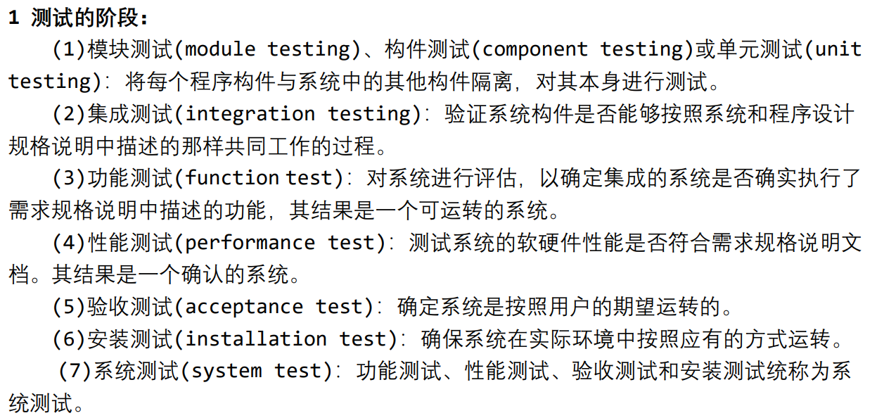
11．下列叙述中,与提高软件可移植性相关的是___D____。
软件可移植性指一种 计算机 上的软件转置到其它计算机上的能力
供选择的答案：
A：选择时间效率高的算法。
B：尽可能减少注释。
C：选择空间效率高的算法。
D：尽量用高级语言编写系统中对效率要求不高的部分。
12．以下是某个项目的活动图：
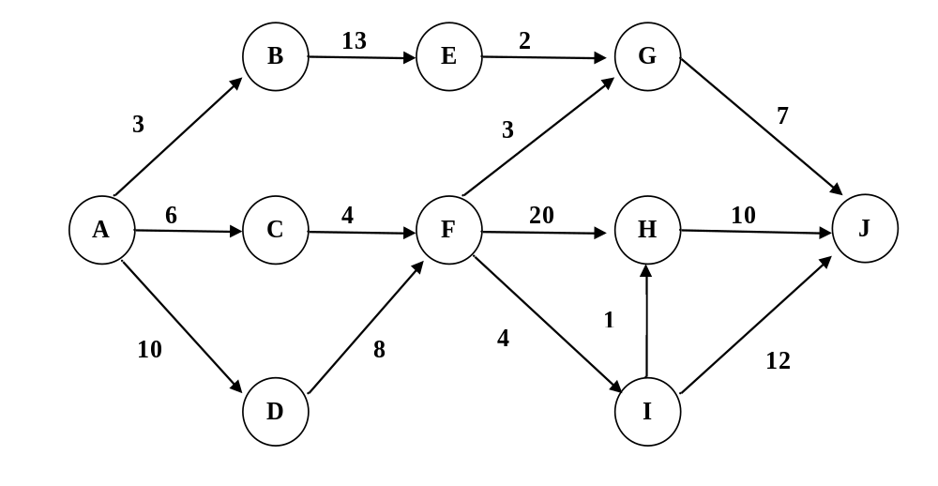
(1)．以下哪一个是从里程碑A到J的一条关键路径？d
a．ACFHJ b. ACFIHJ c. ABEGHJ d. ADFHJ
（２）．从里程碑C开始的活动的空闲时间是 b
a. 7 b. 8 c. 15 d. 20
（３）．开始于里程碑E的活动的最晚开始时间是 d
a. 10 b. 18 c. 25 d. 40
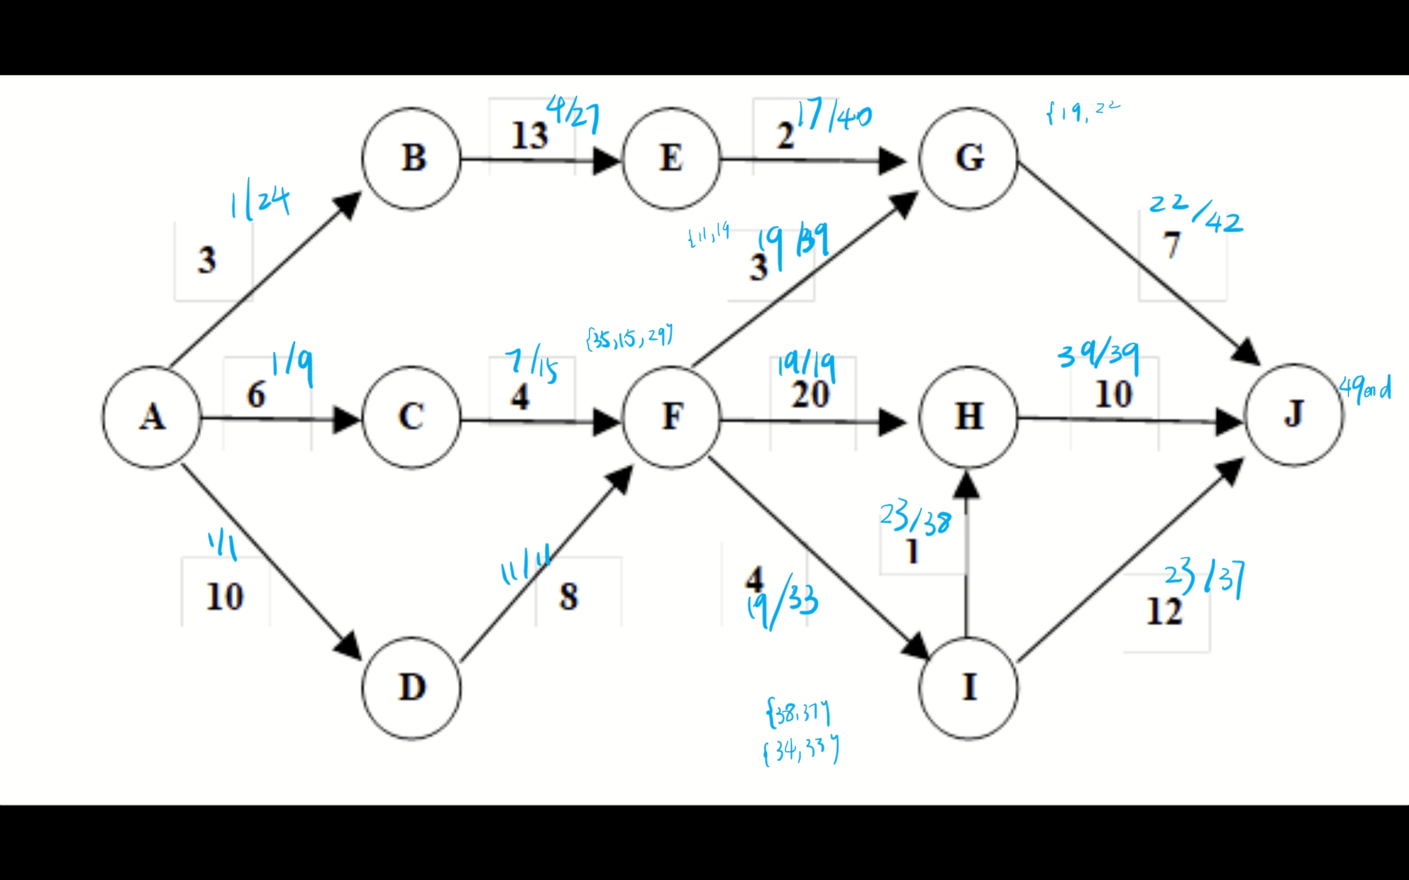
填入答案（（1）： d （2）： b （3）： d ）

四．简述题（共30分）
1．传统"瀑布模型"的主要缺陷是什么？试说明造成缺陷的主要原因。
主要缺陷：
（1）面临软件变动时，无法处理实际过程中的重复开发问题。
（2）文档转换存在困难，难以从一种文档转换成另一种。
主要原因：
- 除了一些理解非常充分的问题之外，实际上软件是通过大量的迭代进行开发的。软件是一个创造的过程, 不是一个制造的过程。
- 它说明了每一个活动的产品（例如，需求、设计或代码），但没有揭示一个活动如何把一种制品转化为另外一种制品（例如，从需求文档转化为设计文档）。
2．试简单论述OO测试的基本特点及困难之处。
基本特点：
(1)测试用例的充分性：对过程语言而言，当系统改变时，我们可以针对改变来测试系统是否正确，并使用原有的测试用例来验证剩余的功能是否同原来一致。但是面向对象的测试中，我们可能需要编写不同的测试用例。
(2)面向对象趋向于小粒度，并且平常存在于构件内的复杂性常常转移到构件之间的接口上。这意味着，其单元测试较为容易，但是集成测试涉及面变得更加广泛。
// (3)传统测试和面向对象的测试主要集中在：需求分析和验证、测试用例生成、源码分析和覆// 盖分析。
困难：
（1）需求文档的验证缺乏工具支持，很多时候依赖人工。
（2）测试工具生成的测试用例处理OO模型中的对象和方法时，针对性不强。
（3）源代码分析：传统的测试方法在评价OO系统的规模和复杂性时，还不是很有效，或没有太强的针对性。
（4）覆盖分析：对象的交互是OO系统复杂性的根源，传统的覆盖分析等测试方法作用有限。
3．在项目团队组织结构上，主程序员组式的小组结构由什么优点？
主程序员负责所有决策，同时分配任务并监督成员。其余人向他汇报，并由主程序员进行最终决策并为此负责。副主程序员是二号人物，在必要时替代主程序员。资料员负责维护所有的项目文档，编译和链接代码，并对提交的所有模块进行初步测试。
优势：交流最小化、有利于迅速做出决定、效率高。
4．试述设计用户界面应考虑的问题
（1）注意解决的关键要素：
寓意、比喻方面，解决可识别学习的基本术语、图像和概念等。
思维模型上，解决数据、功能、任务的组织与表示。
模型的导航规则上，如何在数据、功能、活动和角色中移动及切换。
外观以及感觉上的问题。
（2）文化差异问题的解决，处理信仰、价值观、到达规范、传统、风俗、传说等问题。两种解决方法：①使用国际设计/无偏见设计，排除特定的文化参考或偏见。②采用定制界面，使不同用户看到不同界面。
（3）用户爱好问题，为具有不同偏好的人选择不同界面。
5．影响现代软件工程开发实践的关键要素是什么？
（1）商业软件的投放市场时间的紧迫性
（2）计算经济学的改变：更低的硬件成本，更高的开发、维护成本
（3）强力的桌面计算平台的可用性
（4）局域网和广域网的延伸
（5）面向对象技术的出现和采用
（6）使用窗口、图标、菜单和指针的图形用户界面
（7）瀑布模型用于软件开发的不可预测性
五．综合应用题（共20分）
1．（12分）阅读下列说明及图示，回答问题[1]至[3]，将解答填入纸卷的对应栏内。
【说明】 某网上购物平台的主要功能如下：
（1）创建订单。顾客（ Customer）在线创建订单（Order），主要操作是向订单中添加项目、从订单中删除项目。订单中应列出所订购的商品（Product）及其数量（quantities）。
（2）提交订单。订单通过网络来提交。在提交订单时，顾客需要提供其姓名（name）、收货地址（address）、以及付款方式（form. of payment）（预付卡、信用卡或者现金）。为了制定送货计划以及安排送货车辆，系统必须确定订单量（volume）。除此之外，还必须记录每种商品的名称（Name）、造价（cost price）、售价（sale price）以及单件商品的包装体积（cubic volume）。
（3）处理订单。订单处理人员接收来自系统的订单；根据订单内容，安排配货，制定送货计划。在送货计划中不仅要指明发货日期（delivery date），还要记录每个订单的限时发送要求（Delivery Time Window）。
（4）派单。订单处理人员将己配好货的订单转交给派送人员。
（5）送货／收货。派送人员将货物送到顾客指定的收货地址。当顾客收货时，需要在运货单（delivery slip）上签收。签收后的运货单最终需交还给订单处理人员。
（6）收货确认。当订单处理人员收到签收过的运货单后，会和顾客进行一次再确认。

现采用面向对象方法开发上述系统，得到下面的用例图和类图。

【问题1】（6分） 根据说明中的描述，给出用例图中A1～A3所对应的参与者名称和U1～U2处所对应的用例名称。
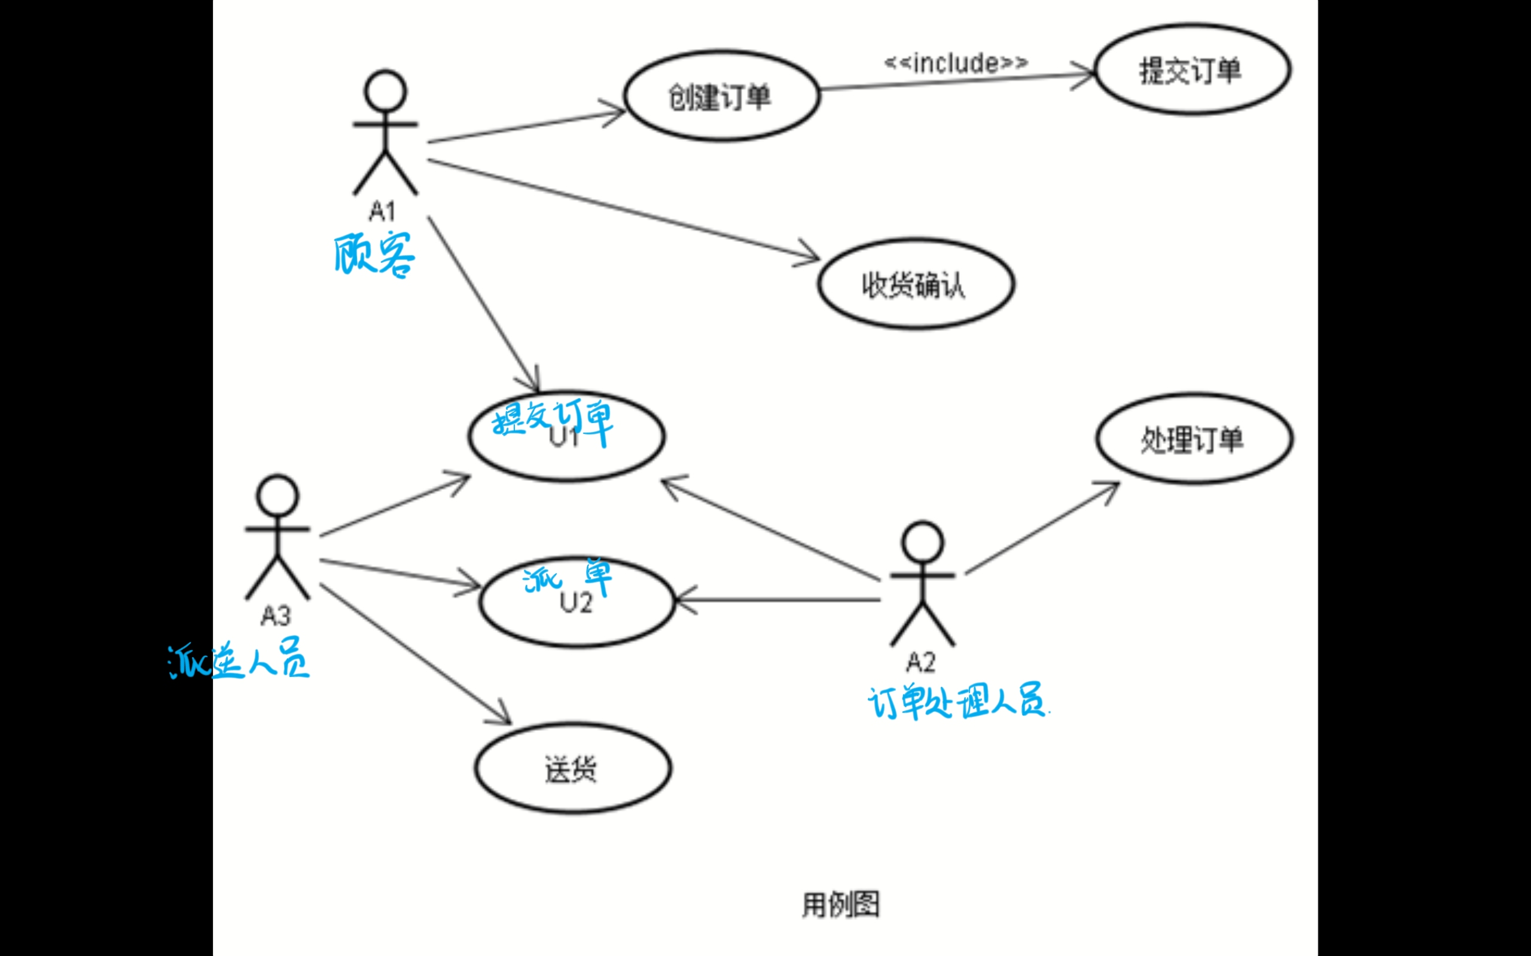
【问题2】（3分） 根据说明中的描述，给出类图中C1～C3所对应的类名。
【问题3】（3分） 根据说明中的描述，将类C2和C3的属性补充完整（属性名使用说明中给出的英文词汇）。
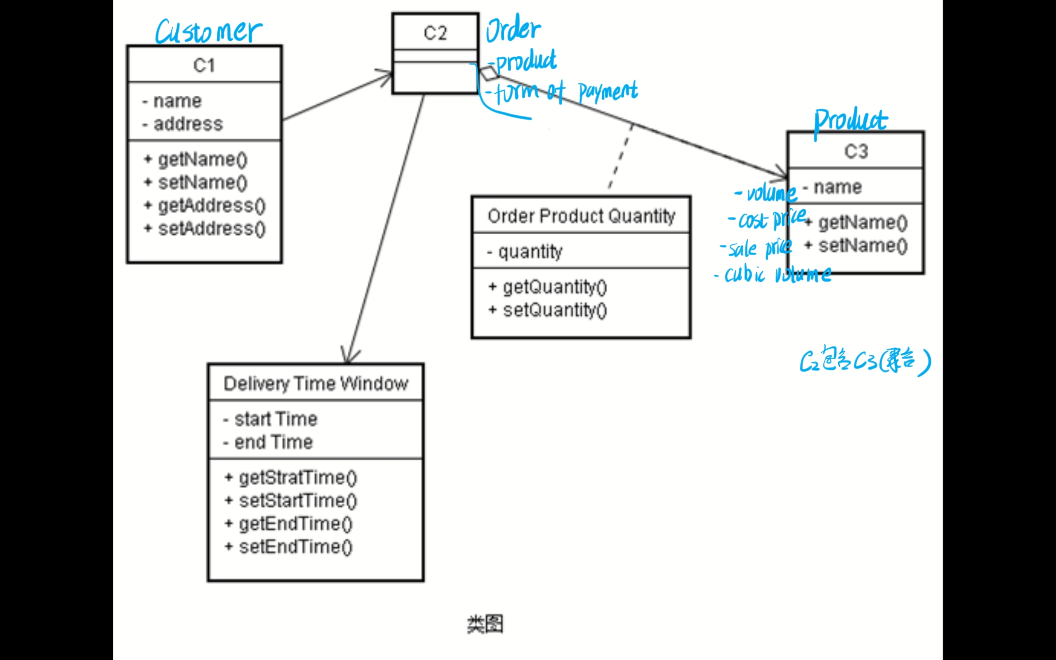

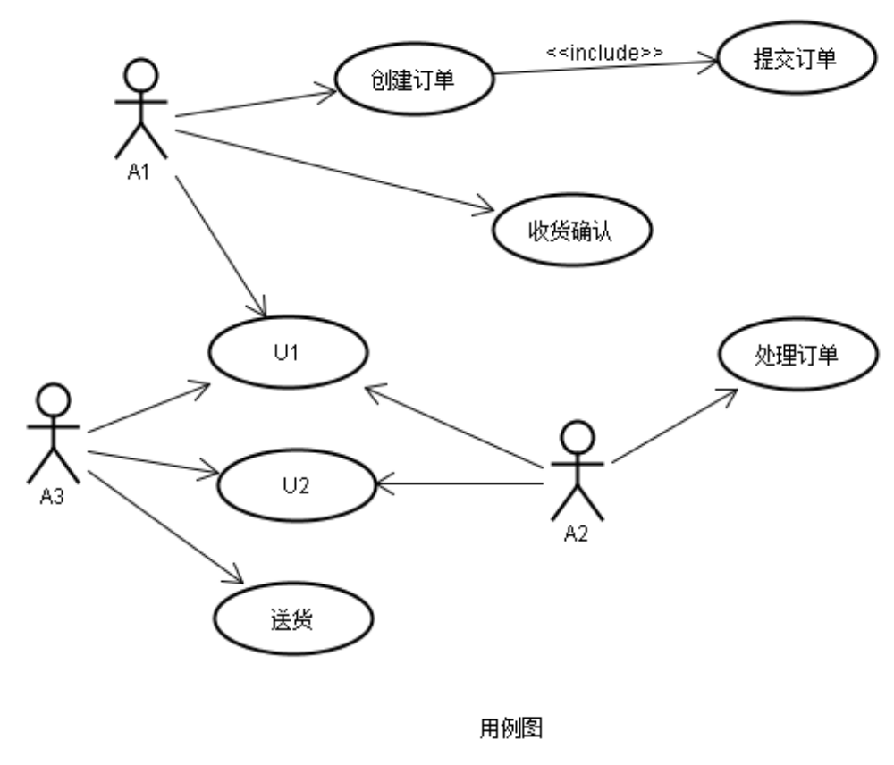

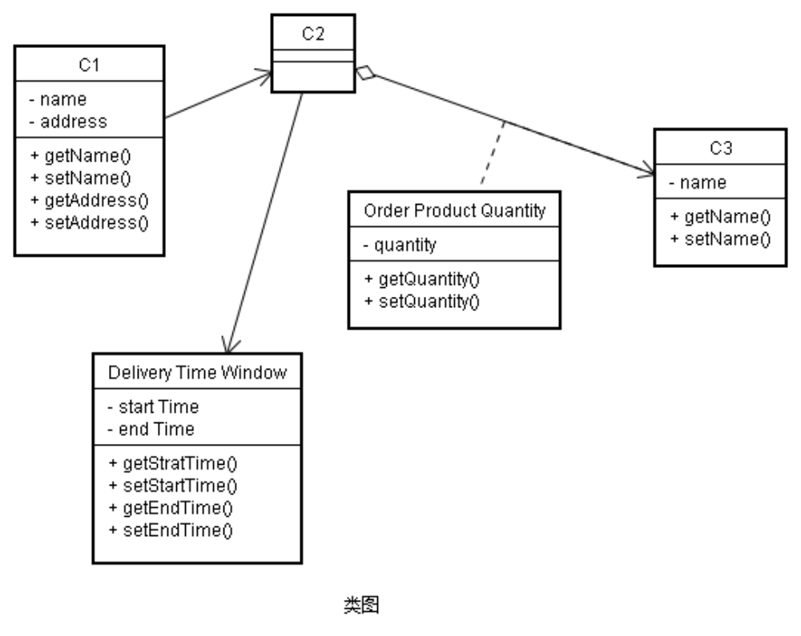
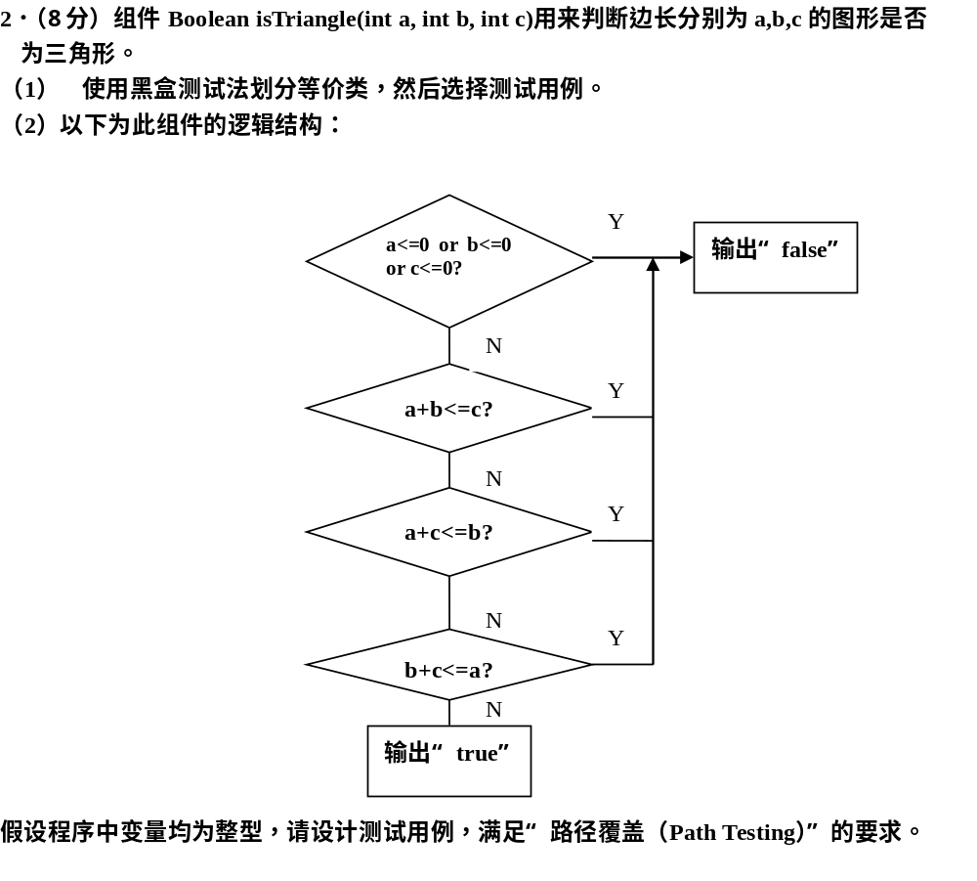
（1）有效等价类 无效等价类
数字 非数字
整数 小数
a>0 a<=0
b>0 b<=0
c>0 c<=0
a+b<=c
b+c<=a
a+c<=b
（2）
a b c
-1 -1 -1
0 0 0
1 1 3
1 3 1
3 1 1
3 4 5

3．（8分）根据下面给出的规格说明，利用等价类划分的方法，给出足够的测试用例。
"一个程序读入3个整数，它们分别代表一个三角形的3个边长。该程序判断所输入的整数是否构成一个三角形，以及该三角形是一般的、等腰的或等边的，并将结果打印出来。" 。假定三角形的3条边分别为A、B、C。
（1） 列出等价类表，格式如下：：
输入条件 | 有效等价类 | 无效等价类
 | （注意：将等价类编号） | （注意：将等价类编号）
3个整数 | 1.3个正整数 | 2.一个负数另外两个正整数。  3.一个0另外两个正整数。  4.三个之一为字符  5.三个之一为小数
等边三角形 | 6.三个大小相同正整数
等腰三角形 | 7.只有两个边长度相同正整数
普通三角形 | 8.三个边各不相同，但满足三角形
不是三角形 | 9.两边之和小于第三边
（2） 设计测试用例，格式如下：
用例n：输入【A，B，C】覆盖等价类……（列出等价类序号），输出结果为……。
【2，2，2】覆盖等价类1，6，输出结果为等边三角形
【2，2，3】覆盖等价类1，7，输出结果为等腰三角形
【2，3，4】覆盖等价类1，8，输出结果为普通三角形
【1，2，1】覆盖等价类1，9，输出结果为非三角形
【-1，1，2】覆盖等价类2，输出结果报错。
【0，1，2】覆盖等价类3，，输出结果报错。
【a，1，2】覆盖等价类4，，输出结果报错。
【0.1，1，2】覆盖等价类5，输出结果报错。

